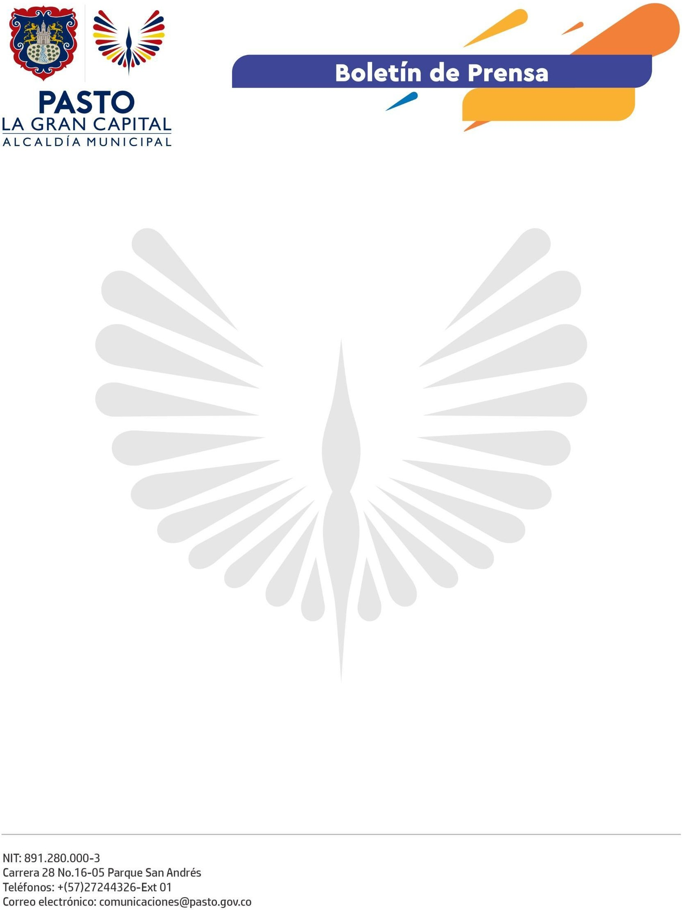
No. 397
27 de junio de 2022

TRAS SEGUNDO COMITÉ LOCAL DE SEGURIDAD VIAL, ALCALDÍA DE PASTO E INSTITUCIONES QUE LO INTEGRAN REAFIRMARON COMPROMISO PARA IMPLEMENTAR MEDIDAS QUE PERMITAN SALVAR VIDAS EN LA VÍA
Con el objetivo de articular esfuerzos interinstitucionales en pro del fortalecimiento de la seguridad vial en el Municipio de Pasto, se desarrolló el segundo Comité Local de Seguridad Vial de 2022, espacio que contó con la participación de los representantes de las 22 instituciones que lo conforman y demás invitados.
En el encuentro se evaluó el avance de los compromisos establecidos en la primera sesión del comité, realizada en febrero, y los resultados de las estrategias implementadas en el territorio para prevenir la pérdida de vidas por siniestros de tránsito.
“En lo corrido de 2022, 37 personas han fallecido por siniestros viales en Pasto. En cerca del 68% de la siniestralidad está involucrada la motocicleta, bien sea por sus conductores, acompañantes o porque es un vehículo con alta incidencia en el atropello de peatones”, precisó el secretario de Tránsito, Javier Recalde Martínez.
El funcionario señaló que, además de intensificar las acciones de pedagogía y sensibilización en seguridad y educación vial, a partir del segundo semestre de este año, entrarán 35 nuevos agentes de tránsito a fortalecer las labores de prevención y control en las vías de la ciudad.
A su turno, el subsecretario de Control, Ricardo Andrés Delgado Solarte, enfatizó en los nuevos compromisos establecidos en este comité como, por ejemplo, avanzar en la implementación del Sistema de Emergencias Médicas (SEM) y la atención pre-hospitalaria de siniestros viales, regular el tránsito de ambulancias y los procedimientos en la atención de lesionados o víctimas de siniestros, para evitar anomalías en el manejo del SOAT y continuar con el mejoramiento de la infraestructura vial.
Tras el desarrollo del segundo Comité Local de Seguridad Vial, los delegados de las diferentes instituciones ratificaron su compromiso de avanzar en la implementación de acciones que ayuden a salvar vidas en la vía.

